附件1
汇报内容及要求
1、汇报内容按以下要求进行
各单位选取不少于3个有代表性（不同设计单位、装配率高）的装配式混凝土建筑（单位工程），并依托相应建筑分别开展以下工作。
（1）按附件1-1、1-2相应要求进行主要构件尺寸统计；
（2）针对性回答以下问题（必答）：
1）设计单位是否按正向设计进行构件设计，如是，构件尺寸标准化设计的参考依据（规范、指南、技术规程、图集等）；如不是，按等同现浇设计时是否考虑了构件尺寸标准化，参考的依据是什么；
2）构件拆分单位与设计、生产是否为同一单位，拆分时拆分的依据是什么，是否考虑了构件尺寸标准化；
3）构件生产单位生产时是否复核了构件尺寸标准化，复核的依据是什么；如果是按构件标准化尺寸进行制作的，制作过程中有哪些问题，对标准化尺寸有什么建议；
4）安装过程中，构件安装单位对构件尺寸标准化有什么建议；
（3）贵单位是否参与过构件尺寸标准化相关标准、规范、图集的编制工作，对构件尺寸标准化工作有哪些建议；

附件1-1 主要构件尺寸统计表
1、叠合板预制底板常用构件尺寸
双向叠合板预制底板尺寸汇总表

构件编号 | 构件制作尺寸(mm) |  |  | 砼用量 （m3） | 自重 （kN） | 备注  （结构形式）
构件编号 | LS | W | H | 砼用量 （m3） | 自重 （kN） | 备注  （结构形式）
DBS-67-3315（示例） | 3120 | 1500 | 60 | 0.28 | 7.02 | 剪力墙

DBS-67-4815（示例） | 4520 | 1500 | 60 | 0.41 | 10.17 | 框架
单向叠合板预制底板尺寸汇总表

构件编号 | 构件制作尺寸(mm) |  |  | 砼用量 （m3） | 自重 （kN） | 备注  （结构形式）
构件编号 | LS | W | H | 砼用量 （m3） | 自重 （kN） | 备注  （结构形式）
DBD-67-3315（示例） | 3120 | 1500 | 60 | 0.28 | 7.02 | 剪力墙

DBD-67-3615（示例） | 3320 | 1500 | 60 | 0.31 | 7.47 | 框架

2、预应力叠合板预制底板常用构件尺寸
预应力叠合板预制底板尺寸汇总表

构件编号 | 构件制作尺寸(mm) |  |  | 砼用量 （m3） | 自重 （kN） | 备注  （结构形式）
构件编号 | LS | W | H | 砼用量 （m3） | 自重 （kN） | 备注  （结构形式）
YDB-49-5415（示例） | 5220 | 1500 | 40 | 0.31 | 7.83 | 剪力墙

YDB-410-5718（示例） | 5420 | 1800 | 40 | 0.39 | 9.75 | 框架

3、预制空调板常用构件尺寸
预制空调板尺寸汇总表

构件编号 | 构件制作尺寸(mm) |  |  | 砼用量 （m3） | 重量 （kN） | 备注
构件编号 | LS | W | H | 砼用量 （m3） | 重量 （kN） | 备注
KTB-71- 120（示例） | 710 | 1200 | 80 | 0.07 | 1.71 | 内保温
KTB-84- 120（示例） | 840 | 1200 | 80 | 0.08 | 2.01 | 外保温

4、叠合阳台板预制底板常用构件尺寸
叠合阳台板预制底板尺寸汇总表

构件编号 | 构件制作尺寸(mm) |  | 砼用量 （m3） | 重量 （kN） | 备注
构件编号 | LS | W | 砼用量 （m3） | 重量 （kN） | 备注
YTB-67- 1227（示例） | 1210 | 2700 | 0.28 | 7.06
5、水平板类的配筋
水平板类构件钢筋汇总表

构件类型 | 钢筋类型 | 直径（mm） | 间距（mm）
叠合板 | 主受力钢筋
叠合板 | 分布钢筋
叠合板 | 板边构造钢筋
叠合板 | 钢筋桁架主筋
叠合板 | 钢筋桁架腹杆钢筋
空调板 | 主受力钢筋
空调板 | 分布钢筋
阳台板 | 主受力钢筋
阳台板 | 分布钢筋

6、楼梯构件常用尺寸
楼梯构件尺寸汇总表

楼梯 样式 | 梯段板型号 | 层高 （mm） | 楼梯间  净宽  （mm） | 梯井宽  度或隔  墙厚  （mm） | 每跑  梯段  踏步  数 | 构件制作尺寸 |  |  |  |  | 砼用量 （m3） | 自重 （kN） | 备注
 |  |  |  |  |  | 梯段板水平  投影长  L1+L2+L3（mm） | 梯段板 宽（mm） | 踏步高 （mm） | 踏步宽 （mm） | 梯段结 构板厚 （mm） | 砼用量 （m3） | 自重 （kN） | 备注
双跑 梯 | SAT-28-25（示例） | 2800 | 2500 | 100 | 8 | 400+1820+400 | 1180 | 175 | 260 | 120 | 0.69 | 17.2
剪刀 梯 | JT-28-26（示例） | 2800 | 2600 | 150 | 16 | 500+3900+500 | 1190 | 175 | 260 | 180 | 1.70 | 42.5
注：*表示踏步按整层高度等分后，四舍五入取整的踏步高度。

7、无洞口墙板构件常用尺寸
无洞口外墙板主要应用于建筑山墙或电梯井道、楼梯间的外墙区域，无洞
口内墙板主要应用于建筑分户墙、公共走道或电梯井道、楼梯间的内墙区域。
无洞口墙板构件尺寸汇总表
构件编号 | 构件制作尺寸(mm） |  | 砼用量  （m3） | 自重  （kN） | 备注
构件编号 | Lw | Hw | 砼用量  （m3） | 自重  （kN） | 备注
WQ-2428- 15（示例） | 2400 | 2630 | 1.262 | 31.56 | 外墙
WQ/NQ-3028- 15（示例） | 3000 | 2630 | 1.578 | 39.45 | 外墙/内墙
NQ-4828- 15（示例） | 4800 | 2630 | 2.525 | 63. 12 | 内墙
8、一个窗洞的外墙板构件常用尺寸
一个窗洞的外墙板构件尺寸汇总表

构件编号 | 构件制作尺寸（mm） |  |  |  |  | 砼用量 （m3） | 自重 （kN）
构件编号 | Lw | Hw | La/ Lb | Ha | Hb | 砼用量 （m3） | 自重 （kN）
WQC1-2728- 1214- 15（示例） | 2700 | 2630 | 745 | 975 | 245 | 1.079 | 26.97

9、一个门洞的外墙板构件常用尺寸
一个门洞的外墙板构件尺寸汇总表

构件编号 | 构件制作尺寸（mm） |  |  |  |  | 砼用量（m3） | 自重 （kN）
构件编号 | Lw | Hw | La/ Lb | Hh | Hb | 砼用量（m3） | 自重 （kN）
WQM1-3028- 1823- 15（示例） | 3000 | 2630 | 595 | 2385 | 245 | 0.715 | 17.87

10、一个门洞、墙洞的内墙板构件常用尺寸
一个门洞、墙洞的内墙板构件尺寸汇总表

构件编号 | 构件制作尺寸（mm） |  |  |  | 砼用量 （m3） | 自重 （kN） | 备注
构件编号 | Lw | Hw | Hh | Hb | 砼用量 （m3） | 自重 （kN） | 备注
NQM1-3628-0921- 15（示例） | 3600 | 2630 | 2185 | 445 | 1.496 | 37.40 | 户内门

11、墙板配筋
墙板构件钢筋汇总表

使用部位 | 钢筋类型 | 直径（mm） | 间距（mm）
边缘构件 | 纵筋
边缘构件 | 箍筋
边缘构件 | 拉筋
连梁 | 受力纵筋
连梁 | 腰筋
连梁 | 箍筋
竖向分布钢筋 | 连接的分布钢筋
竖向分布钢筋 | 非连接的分布钢筋
竖向分布钢筋 | 附加单排连接钢筋
水平分布钢筋 | 连接的分布钢筋
水平分布钢筋 | 非连接的分布钢筋
构造钢筋 | 竖向
构造钢筋 | 水平、斜向

12、梁构件常用尺寸
框架梁构件尺寸汇总表

构件编号 | 构件制作尺寸(mm) |  |  | 砼用量  （m³ ) | 自重 （kN） | 梁高 h  （mm）
构件编号 | b | h1 | La | 砼用量  （m³ ) | 自重 （kN） | 梁高 h  （mm）
KL-3035-54-40 | 300 | 350 | 5020 | 0.527 | 13.18 | 500
KL-3035-54-50 | 300 | 350 | 4920 | 0.517 | 12.92 | 500

叠合次梁构件尺寸汇总表
构件编号 | 构件制作尺寸（mm） |  |  | 砼用量  （m³ ) | 自重  （kN） | 梁高 h  （mm）
构件编号 | b | h1 | La | 砼用量  （m³ ) | 自重  （kN） | 梁高 h  （mm）
CL-3025-66-30 | 300 | 250 | 6320 | 0.474 | 11.85 | 400

框架梁端部键槽尺寸汇总表

截面宽度（b）  （mm） | 梁截面预制高度 h1 （ mm） | 键槽制作尺寸（ mm） |  |  |  | 键槽类型
截面宽度（b）  （mm） | 梁截面预制高度 h1 （ mm） | w | d | a | t | 键槽类型
300（示例） | 350 | 250 | 50 | 60 | 30 | 类型 1
13、梁构件配筋
梁构件钢筋汇总表

截面宽（b） （ mm） | 钢筋类型 | 直径（ mm） | 间距（ mm） | 下铁单排根数 | 下铁锚入支 座根数
 | 纵筋
 | 箍筋
 | 腰筋
 | 纵筋
 | 箍筋
 | 腰筋

14、柱
柱截面尺寸（mm）

柱截面高度 H
柱截面宽度 B
柱构件尺寸汇总表

柱构件产品编号 | 制作尺寸 mm |  |  | 层高 （mm） | 自重 （KN） | 体积 （m3） | 对应梁 高（mm）
柱构件产品编号 | 截面高 | 截面宽 | 长度
KZ-4040-30-40（示例） | 400 | 400 | 2570 | 3000 | 10.44 | 0.41 | 400
柱构件钢筋汇总表

钢筋种类 |  | 钢筋等级 | 钢筋直径（mm） | 连接钢筋数量  （根） | 钢筋间距  （mm）
纵 筋 | 构件内
纵 筋 | 连接钢筋
箍筋
拉筋

附件1-2
装配式混凝土结构住宅构件汇总表

构件类型 |  | 适用性 | 主要的产品/设计参数类别 | 备注
板式楼梯 | 直板楼梯 | 双跑楼梯 | 层高 跨度 宽度 踏步尺寸  栏杆 扶手 隔墙 荷载 外观  外墙保温 安装参数 | 定型产品
板式楼梯 | 直板楼梯 | 剪刀楼梯 | 层高 跨度 宽度 踏步尺寸  栏杆 扶手 隔墙 荷载 外观  外墙保温 安装参数 | 定型产品
板式楼梯 | 折板楼梯 | 双跑楼梯 | 层高 跨度 宽度 踏步尺寸  栏杆 扶手 隔墙 荷载 外观  外墙保温 安装参数 | 参数化设计
楼板 | 预制混凝土底板 | 装配整体式楼盖装配式楼盖 | 跨度 宽度 厚度 荷载 板底 外观 接缝 预留孔洞 | 参数化设计
楼板 | 桁架钢筋预制底板 | 装配整体式楼盖装配式楼盖 | 跨度 宽度 厚度 荷载 板底 外观 接缝 预留孔洞 | 参数化设计
楼板 | 预应预制底板 | 装配整体式楼盖装配式楼盖 | 跨度 宽度 厚度 荷载 板底 外观 接缝 预留孔洞 | 参数化设计
空调板 | 悬挑板 | 楼层部位 | 悬挑跨度 宽度 荷载 外观 | 定型产品
阳台板 | 板式悬挑 阳台 | 叠合阳台 | 悬挑跨度 宽度 荷载 外观 | 参数化设计
阳台板 | 板式悬挑 阳台 | 预制阳台 | 悬挑跨度 宽度 荷载 外观 | 参数化设计
柱 | 预制柱 | 框架  框架-剪力墙 | 层高 轴网尺寸 截面尺寸 外观 | 参数化设计
梁 | 叠合梁 | 框架  框架-剪力墙 | 轴网尺寸 长度 截面尺寸 荷载 外观 | 参数化设计
剪力墙板 | 外墙板 | 实心墙板  带窗洞墙板 带门洞墙板 | 层高 楼板与楼面做法 洞口  尺寸、数量及高度 连接形式  外观 | 参数化设计
剪力墙板 | 内墙板 | 实心墙板  带门洞墙板 带墙洞墙板 | 层高 楼板与楼面做法 洞口  尺寸、数量及高度 连接形式  外观 | 参数化设计

构件编号规则
水平板种类及编号规则：
1 水平板种类包括：叠合楼板、预应力叠合楼板、空调板和阳台板。
2 叠合板预制底板：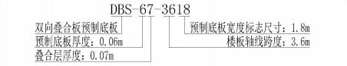
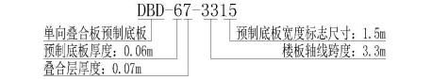
3 预应力叠合板预制底板：
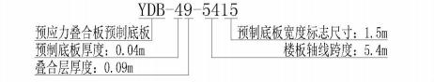
4 预制空调板：

5 叠合阳台板预制底板：
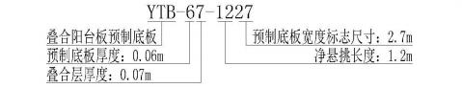
楼梯构件种类及编号规则：
1 楼梯构件种类包括：双跑楼梯和剪刀楼梯。
2 双跑楼梯：
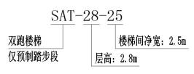
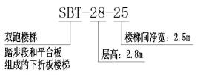
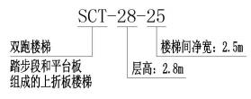
3 剪刀楼梯：
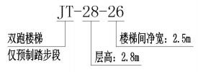
墙板构件种类及编号规则：
1 墙板构件种类包括：无洞口墙板、一个窗洞外墙板、一个门洞外墙板和一
个门洞、墙洞内墙板。
2 无洞口墙板：
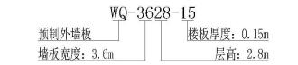
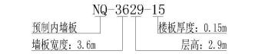
3 一个窗洞外墙板：
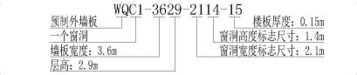
4 一个门洞外墙板：
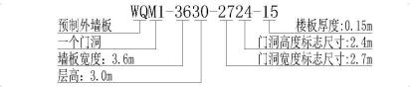

5 一个门洞/墙洞内墙板：
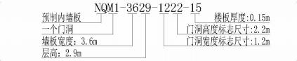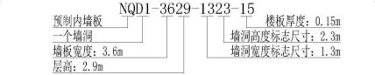

梁构件种类及编号规则：
1 梁构件种类包括：矩形叠合框架梁构件、矩形叠合次梁构件。
2 矩形叠合框架梁构件：
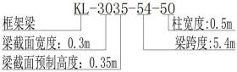
3 矩形叠合次梁构件：
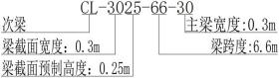
柱构件编号规则：
